№12 жалпы орта білім беретін мектебі

Ақпар
Қоқыссыз мектеп
Біз табиғатымызды сақтап, ұрпақтан ұрпаққа аманат ету үшін осы бастаманы қолдаймыз. Әрбіріміздің ісіміз — үлкен өзгеріс! 🌍 Қазірден бастап таза Қазақстанды бірге қалыптастырайық! 💚 Таза Қазақстан үшін әр қадам маңызды! 🌱✨ Біз табиғатымызды сақтап, ұрпақтан ұрпаққа аманат ету үшін осы бастаманы қолдаймыз. Әрбіріміздің ісіміз — үлкен өзгеріс! 🌍Қазірден бастап таза Қазақстанды бірге қалыптастырайық! 💚
«Таза Қазақстан» – тек бір күндік іс-шара емес, бұл әрқайсымыздың жауапкершілігімізді арттыратын, қоршаған ортаны сақтауға үйрететін бастама. 💡 Біз сендерге шақырамыз: мектеп ауласын, көшелерді, саябақтарды таза ұстауға әрдайым үлес қосып, экологиялық мәдениетті бірге дамытайық. Себебі таза Қазақстан – біздің болашағымыз! 🌱
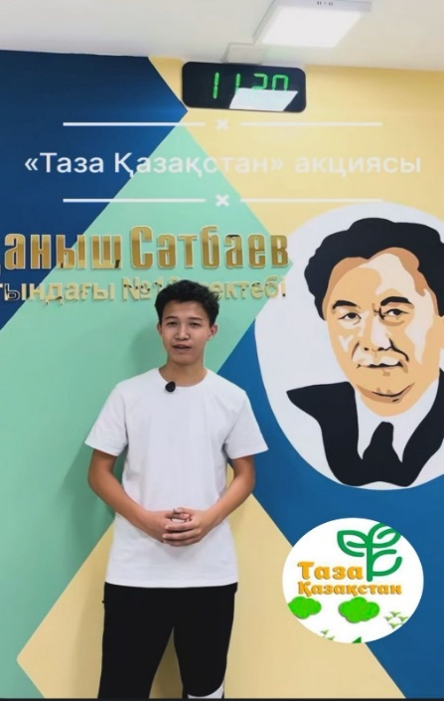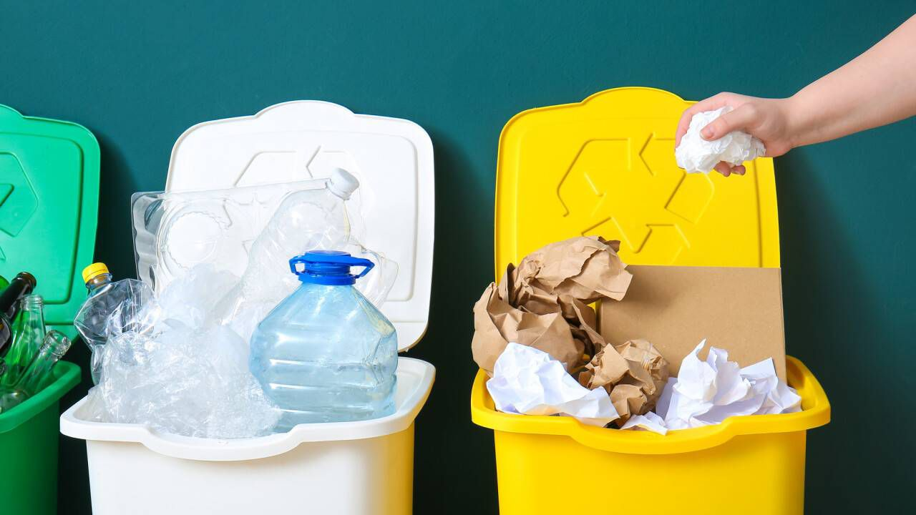

https://www.instagram.com/reel/DPoYR8ZDKLA/?igsh=MTV4aTN2dm5temtrdQ

2025ж

